S31
ID | Popis | Kat.č. | Ks
1 | ocelová vložka M10 | X1 | 1
2 | šroub M10x60x1,25mm | 896 | 1
3 | dural. váleček d=3mm | 284 | 1
4 | šroub M10x45mm | 848 | 1
5 | ocelový adaptér | 569 | 1
6 | páska 3M | - | 1
7 | poly matice M10 d=20mm | X10 | 1
Suzuki GSX-R 1000 ´09-
 | Kit levá strana: |  |  |  |  | Kit pravá strana:

ID | Popis | Kat.č. | Ks
1 | ocelová vložka M10 | X1 | 1
2 | šroub M10x60x1,25mm | 896 | 1
3 | dural. váleček d=10mm | 108 | 1
4 | šroub M10x45mm | 848 | 1
5 | ocelový adaptér | 570 | 1
6 | páska 3M | - | 1
7 | poly matice M10 d=20 | X10 | 1

Montáž - levá strana :

- demontujte originál boční plast a šroub M10 z rámu motocyklu
- na adaptér ze zadní strany nalepte pásku 3M (poz.6)
- pod adaptér vložte duralový váleček (poz.3) a šroubem (poz.2) stáhněte adaptér k rámu motocyklu
- vše zkontrolujte a můžete namontovat zpět boční plast
- vsuňte do protektoru ocelovou vložku (poz.1) společně se šroubem (poz.4)
- celou tuto sestavu montujte do závitu na adaptéru, ze zadní strany namontujte na šroub poly. matici (poz.7)
Montáž - pravá strana :

- demontujte originál boční plast a šroub M10 v rámu motocyklu
- na adaptér ze zadní strany nalepte pásku 3M (poz.6)
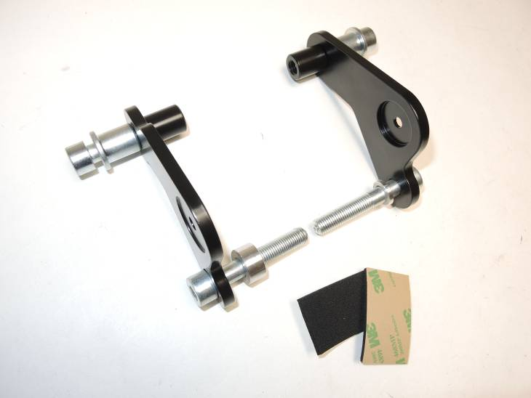
- pod adaptér vložte duralový váleček (poz.3) a šroubem (poz.2) stáhněte adaptér k rámu motocyklu
7
4
1
- vsuňte do protektoru ocelovou vložku (poz.1) společně se šroubem (poz.4)
1
7
4
5
- celou tuto sestavu montujte do závitu na adaptéru a z druhé strany namontujte poly matici (poz.7)
2
- vše zkontrolujte a můžete namontovat zpět boční plast
3
5
3
Upozornění - na závity všech šroubů doporučujeme použít pojistné lepidlo středně silné (modré barvy).
2

